Top

NSD OPERATION DAY05
- 案例1：安装部署Tomcat服务器
- 案例2：使用Tomcat部署虚拟主机
- 案例3：使用Varnish加速Web

1 案例1：安装部署Tomcat服务器

1.1 问题
本案例要求部署Tomcat服务器，具体要求如下：
- 安装部署JDK基础环境
- 安装部署Tomcat服务器
- 创建JSP测试页面，文件名为test.jsp，显示服务器当前时间
然后客户机访问此Web服务器验证效果：
- 使用火狐浏览器访问Tomcat服务器的8080端口，浏览默认首页
- 使用火狐浏览器访问Tomcat服务器的8080端口，浏览默认测试页面
- 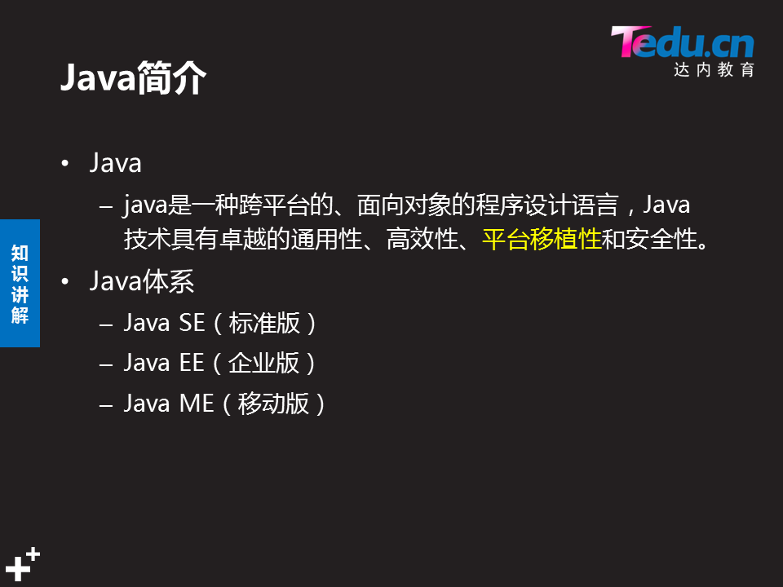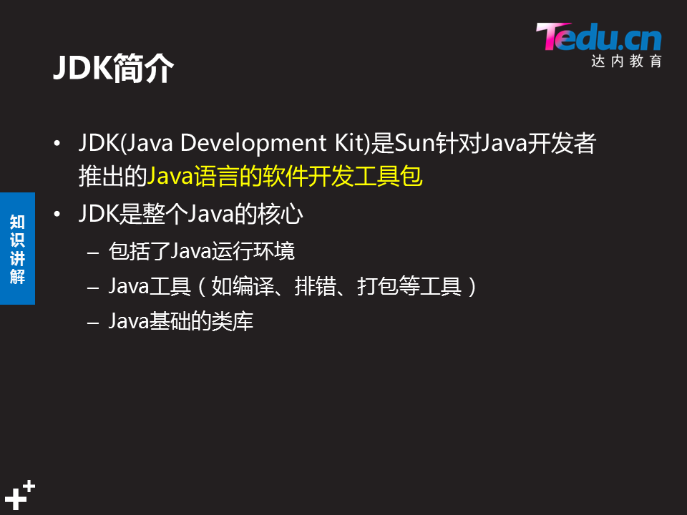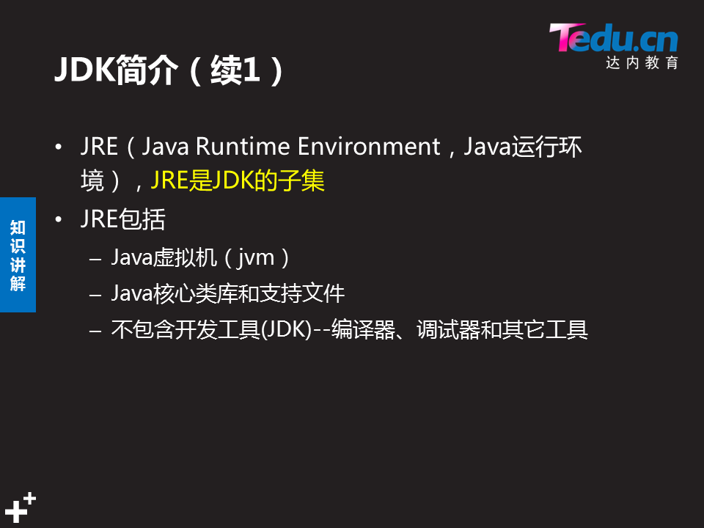
- 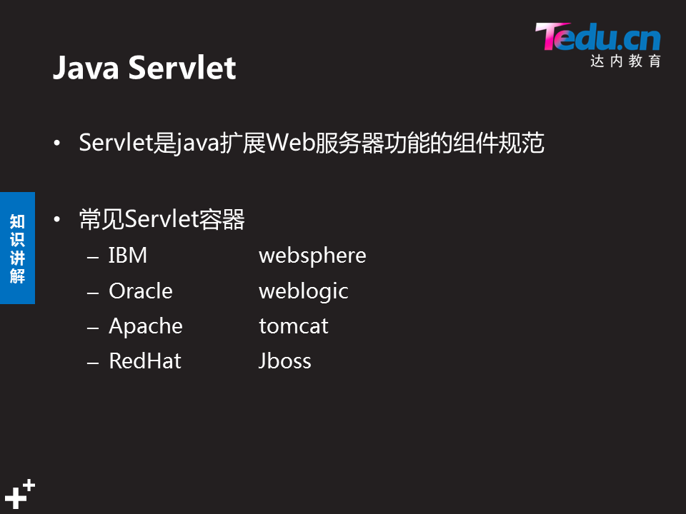
- 开放语言，不允许下载 JDK(解释器)不能下载oracle openJDK可以下载
- (安卓内置，rhel自带) openjdk JRE是JDK的子集(迷你)缺少开发的软件包
- Servket(盛放java的容器)
- IBM(银行应用) RedHat(12306应用)

1.2 方案
使用2台RHEL7虚拟机，其中一台作为Tomcat服务器（192.168.2.100）、另外一台作为测试用的Linux客户机（192.168.2.5），如图-1所示。
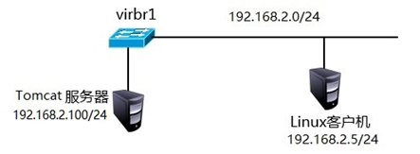
图-1
使用RPM安装JDK基础环境
使用源码安装部署Tomcat服务器

1.3 步骤
实现此案例需要按照如下步骤进行。
步骤一：部署Tomcat服务器软件(192.168.2.100/24)
1）使用RPM安装JDK环境
- [root@web1 ~]# yum -y install java-1.8.0-openjdk //安装JDK
- [root@web1 ~]# yum -y install java-1.8.0-openjdk-headless //安装JDK
- [root@web1 ~]# java -version //查看JAVA版本
2）安装Tomcat（apache-tomcat-8.0.30.tar.gz软件包，在lnmp_soft中有提供）
- [root@web1 ~]# tar -xf apache-tomcat-8.0.30.tar.gz
- [root@web1 ~]# mv apache-tomcat-8.0.30 /usr/local/tomcat
- [root@web1 ~]# ls /usr/local/tomcat tomcat--->java写的代码 需要解释器
- bin/ //主程序目录
- lib/ //库文件目录 库:类库 可调用
- logs/ //日志目录
- temp/ //临时目录
- work/ //自动编译目录jsp代码转换servlet
- conf/ //配置文件目录
- webapps/ //页面目录
- Java:类库 shell:函数 python:模块 调用命令+文件名--->解释器(bin/php)
- Java 不需要解释器，可自己进行解释转换
3）启动服务
- [root@web1 ~]# /usr/local/tomcat/bin/startup.sh

- [root@web1 ~]# firewall-cmd --set-default-zone=trusted
- [root@web1 ~]# setenforce 0
4）服务器验证端口信息
- [root@web1 ~]# netstat -nutlp |grep java //查看java监听的端口
- tcp 0 0 :::8080 :::* LISTEN 2778/java
- tcp 0 0 ::ffff:127.0.0.1:8005 :::* LISTEN 2778/java 没有8005 tomcat不可用 需要等待
提示：如果检查端口时，8005端口启动非常慢，可用使用下面的命令用urandom替换random（非必须操作）。 (random产生随机码效率低)tomcat 默认找random

- [root@web1 ~]# mv /dev/random /dev/random.bak
- [root@web1 ~]# ln -s /dev/urandom /dev/random
- Strings /dev/urandom curl+c停止
5）客户端浏览测试页面
- [root@client ~]# firefox http://192.168.2.100:8080
步骤二：修改Tomcat配置文件
1）创建测试JSP页面 (静态和动态可以写一起) 严格区分大小写
- [root@web1 ~]# vim /usr/local/tomcat/webapps/ROOT/test.jsp
- <html>
- <body>
- <center>
- Now time is: <%=new java.util.Date()%> //显示服务器当前时间
- </center>
- </body>
- </html>
2）重启服务
- [root@web1 ~]# /usr/local/tomcat/bin/shutdown.sh
- [root@web1 ~]# /usr/local/tomcat/bin/startup.sh
步骤三：验证测试
1）服务器验证端口信息
- [root@web1 ~]# netstat -nutlp |grep java //查看java监听的端口
- tcp 0 0 :::8080 :::* LISTEN 2778/java
- tcp 0 0 ::ffff:127.0.0.1:8005 :::* LISTEN 2778/java
提示：如果检查端口时，8005端口启动非常慢，可用使用下面的命令用urandom替换random（非必须操作）。
- [root@web1 ~]# mv /dev/random /dev/random.bak
- [root@web1 ~]# ln -s /dev/urandom /dev/random
2）客户端浏览测试页面(proxy充当客户端角色)
- [root@proxy ~]# firefox http://192.168.2.100:8080
- [root@proxy ~]# firefox http://192.168.2.100:8080/test.jsp

2 案例2：使用Tomcat部署虚拟主机

2.1 问题
沿用练习二，使用Tomcat部署加密虚拟主机，实现以下要求：
- 实现两个基于域名的虚拟主机，域名分别为：www.a.com和 www.b.com
- 使用www.a.com域名访问的页面根路径为/usr/local/tomcat/a/ROOT
- 使用www.b.com域名访问的页面根路径为/usr/local/tomcat/b/base
- 访问www.a.com/test时，页面自动跳转到/var/www/html目录下的页面
- 访问页面时支持SSL加密通讯
- 私钥、证书存储路径为/usr/local/tomcat/conf/cert
- 每个虚拟主机都拥有独立的访问日志文件
- 配置tomcat集群环境

2.2 方案
修改server.xml配置文件，创建两个域名的虚拟主机，修改如下两个参数块：
- # cat /usr/local/tomcat/conf/server.xml
- <Server>
- <Service>
- <Connector port=8080 />
- <Connector port=8009 />
- <Engine name="Catalina" defaultHost="localhost">
- <Host name="www.a.com" appBase="a" unpackWARS="true" autoDeploy="true">
- </Host>
- <Host name="www.b.com" appBase="b" unpackWARS="true" autoDeploy="true">
- </Host>
- … …

2.3 步骤
实现此案例需要按照如下步骤进行。
步骤一：配置服务器虚拟主机
!复制时复制在原配置文件上面 严格区分大小写 结束写完整
1）修改server.xml配置文件，创建虚拟主机
- [root@web1 ~]# vim /usr/local/tomcat/conf/server.xml
- … …
- <Host name="www.a.com" appBase="a" unpackWARS="true" autoDeploy="true">
- </Host>
- <Host name="www.b.com" appBase="b" unpackWARS="true" autoDeploy="true">
- </Host>
- !复制时复制在原配置文件上面 严格区分大小写 结束写完整
2）创建虚拟主机对应的页面根路径
- [root@web1 ~]# mkdir -p /usr/local/tomcat/{a,b}/ROOT
- [root@web1 ~]# echo "AAA" > /usr/local/tomcat/a/ROOT/index.html
- [root@web1 ~]# echo "BBB" > /usr/local/tomcat/b/ROOT/index.html
3）重启Tomcat服务器
- [root@web1 ~]# /usr/local/tomcat/bin/shutdown.sh 关闭
- [root@web1 ~]# /usr/local/tomcat/bin/startup.sh 开启 无重启
4）客户端设置host文件，并浏览测试页面进行测试(proxy充当客户端角色)
注意：ssh远程连接时使用使用-X参数才可以！！！
- [root@proxy ~]# vim /etc/hosts
- … …
- 192.168.2.100 www.a.com www.b.com
- [root@proxy ~]# firefox http://www.a.com:8080/ //注意访问的端口为8080
- [root@proxy ~]# firefox http://www.b.com:8080/
步骤二：修改www.b.com网站的首页目录为base
1）使用docBase参数可以修改默认网站首页路径
- [root@web1 ~]# vim /usr/local/tomcat/conf/server.xml
- … …

- <Host name="www.a.com" appBase="a" unpackWARS="true" 自动解压autoDeploy="true"> 自动部署
- </Host>

- <Host name="www.b.com" appBase="b" unpackWARS="true" autoDeploy="true">
- <Context path="" docBase="base" reloadable="true"/>
- Context path 可以写多个，可以实现跳转功能 不写默认值为ROOT b--->base

- </Host>
- … …
- [root@web1 ~]# mkdir /usr/local/tomcat/b/base
- [root@web1 ~]# echo "BASE" > /usr/local/tomcat/b/base/index.html
- [root@web1 ~]# /usr/local/tomcat/bin/shutdown.sh
- [root@web1 ~]# /usr/local/tomcat/bin/startup.sh
2）测试查看页面是否正确(proxy充当客户端角色)
- [root@proxy ~]# firefox http://www.b.com:8080/ //结果为base目录下的页面内容
步骤三：跳转
1）当用户访问http://www.a.com/test打开/var/www/html目录下的页面
- [root@web1 ~]# vim /usr/local/tomcat/conf/server.xml
- … …

- <Host name="www.a.com" appBase="a" unpackWARS="true" autoDeploy="true">
- <Context path="/test" docBase="/var/www/html/" />
- </Host>

- <Host name="www.b.com" appBase="b" unpackWARS="true" autoDeploy="true">
- <Context path="" docBase="base" />
- </Host>
- … …
- [root@web1 ~]# echo "Test" > /var/www/html/index.html
- [root@web1 ~]# /usr/local/tomcat/bin/shutdown.sh 关闭
- [root@web1 ~]# /usr/local/tomcat/bin/startup.sh 开启 无重启
2）测试查看页面是否正确(proxy充当客户端角色)
- [root@proxy ~]# firefox http://www.a.com:8080/test
- //返回/var/www/html/index.html的内容
- //注意，访问的端口为8080
- 修改默认首页 vim /usr/local/tomcat/conf/web.xml
- 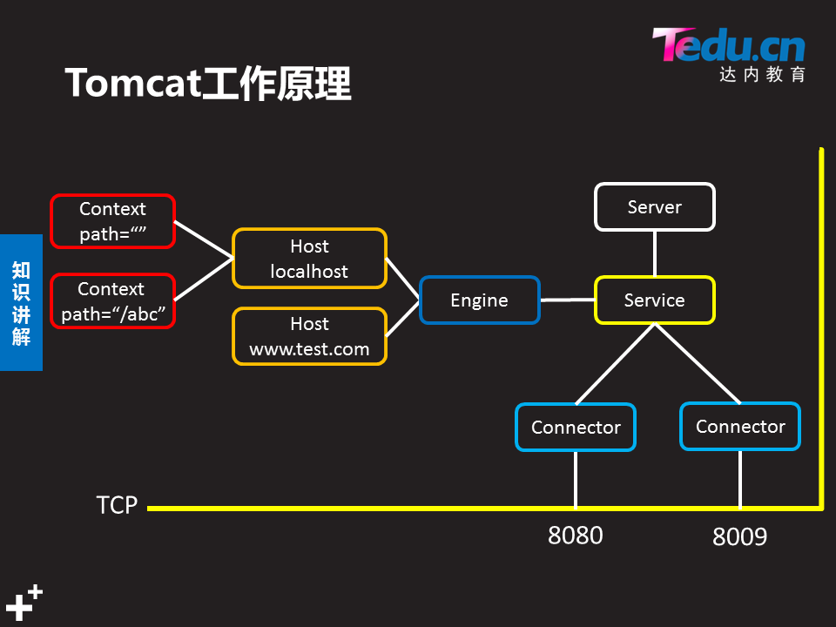
- 步骤四：配置Tomcat支持SSL加密网站 https:8443
- (只需加密一次，所有虚拟主机都适用)
1）创建加密用的私钥和证书文件
- [root@web1 ~]# keytool -genkeypair -alias tomcat -keyalg RSA -keystore /usr/local/tomcat/keystore
- //提示输入密码为:123456
- //-genkeypair 生成密钥对
- //-alias tomcat 密钥别名
- //-keyalg RSA 定义密钥算法为RSA算法或DSA
- //-keystore 定义密钥文件存储在:/usr/local/tomcat/keystore
- ---> 打y确认
2)再次修改server.xml配置文件，创建支持加密连接的Connector
- [root@web1 ~]# vim /usr/local/tomcat/conf/server.xml
- … …
- <Connector port="8443" protocol="org.apache.coyote.http11.Http11NioProtocol"
- maxThreads="150" SSLEnabled="true" scheme="https" secure="true"
- keystoreFile="/usr/local/tomcat/keystore" keystorePass="123456" clientAuth="false" sslProtocol="TLS" />
- <!-- -->注释
- //备注，默认这段Connector被注释掉了，打开注释，添加密钥信息即可
3）重启Tomcat服务器
- [root@web1 ~]# /usr/local/tomcat/bin/shutdown.sh
- [root@web1 ~]# /usr/local/tomcat/bin/startup.sh
4）客户端设置host文件，并浏览测试页面进行测试(proxy充当客户端角色)
- [root@proxy ~]# vim /etc/hosts
- … …
- 192.168.2.100 www.a.com www.b.com
- [root@proxy ~]# firefox https://www.a.com:8443/
- [root@proxy ~]# firefox https://www.b.com:8443/
- [root@proxy ~]# firefox https://192.168.2.100:8443/
步骤五：配置Tomcat日志
1)为每个虚拟主机设置不同的日志文件
- [root@web1 ~]# vim /usr/local/tomcat/conf/server.xml
- .. ..
- <Host name="www.a.com" appBase="a" unpackWARS="true" autoDeploy="true">
- <Context path="/test" docBase="/var/www/html/" />
- #从默认localhost虚拟主机中把Valve这段复制过来，适当修改下即可
- <Valve className="org.apache.catalina.valves.AccessLogValve" directory="logs"
- prefix=" a_access" suffix=".txt" (a_access.日期.txt)
- pattern="%h %l %u %t &quot;%r&quot; %s %b" />
- </Host>

- <Host name="www.b.com" appBase="b" unpackWARS="true" autoDeploy="true">
- <Context path="" docBase="base" />
- <Valve className="org.apache.catalina.valves.AccessLogValve" directory="logs"
- prefix=" b_access" suffix=".txt"
- pattern="%h %l %u %t &quot;%r&quot; %s %b" />
- </Host>
- .. ..
2）重启Tomcat服务器
- [root@web1 ~]# /usr/local/tomcat/bin/shutdown.sh
- [root@web1 ~]# /usr/local/tomcat/bin/startup.sh
3）查看服务器日志文件
- [root@web1 ~]# ls /usr/local/tomcat/logs/
- Catalina tomcat软件日志 用于排错
- cat /usr/local/tomcat/logs/a_access.2018-11-05.txt 网页登陆日志
步骤六：扩展实验(配置Tomcat集群)
1) 在192.168.4.5主机上配置Nginx调度器（具体安装步骤参考前面的章节）
- [root@proxy ~]# vim /usr/local/nginx/conf/nginx.conf
- http{
- upstream toms {
- server 192.168.2.100:8080;
- server 192.168.2.200:8080;
- }
- server {
- listen 80;
- server_name localhost;
- location / {
- proxy_pass http://toms;
- }
- }
- }
2) 在192.168.2.100和192.168.2.200主机上配置Tomcat调度器
以下以Web1为例：
- [root@web1 ~]# yum -y install java-1.8.0-openjdk //安装JDK
- [root@web1 ~]# yum -y install java-1.8.0-openjdk-headless //安装JDK
- [root@web1 ~]# tar -xzf apache-tomcat-8.0.30.tar.gz
- [root@web1 ~]# mv apache-tomcat-8.0.30 /usr/local/tomcat
3）启动服务
- [root@web1 ~]# /usr/local/tomcat/bin/startup.sh
4) 客户端验证
为了防止有数据缓存，可以使用真实主机的google-chrome访问代理服务器，输入Ctrl+F5刷新页面。

3 案例3：使用Varnish加速Web
CDN，content delivery network 内容分发网络

3.1 问题
通过配置Varnish缓存服务器，实现如下目标：
- 可以缓存，不需搭集群
- 使用Varnish加速后端Web服务
- 代理服务器可以将远程的Web服务器页面缓存在本地
- 远程Web服务器对客户端用户是透明的
- 利用缓存机制提高网站的响应速度
- 使用varnishadm命令管理缓存页面
- 使用varnishstat命令查看Varnish状态

3.2 方案
通过源码编译安装Varnish缓存服务器
- 编译安装Varnish软件
修改配置文件，缓存代理源Web服务器，实现Web加速功能
使用3台RHEL7虚拟机，其中一台作为Web服务器（192.168.2.100）、一台作为Varnish代理服务器（192.168.4.5,192.168.2.5)，另外一台作为测试用的Linux客户机（192.168.4.10），如图-2所示。
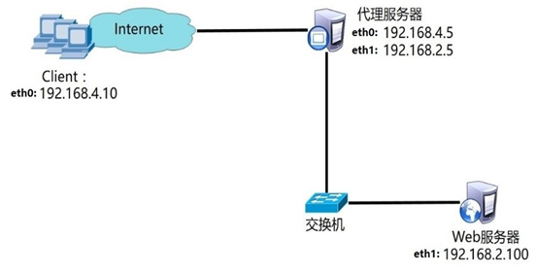
图-2
对于Web服务器的部署，此实验中仅需要安装nginx或者httpd软件、启动服务，并生成测试首页文件即可，默认httpd网站根路径为/var/www/html，首页文档名称为index.html，默认nginx网站根路径为/usr/local/nginx/html，默认首页为index.html。下面的实验我们以httpd为例作为Web服务器。

3.3 步骤
实现此案例需要按照如下步骤进行。
步骤一：构建Web服务器
1）使用yum安装web软件包
- [root@web1 ~]# yum -y install httpd
2）启用httpd服务（注意需要关闭nginx，否则端口冲突）
- [root@web1 ~]# systemctl start httpd
- [root@web1 ~]# setenforce 0
- [root@web1 ~]# firewall-cmd --set-default-zone=trusted
httpd服务默认通过TCP 80端口监听客户端请求：
- [root@web1 ~]# netstat -anptu | grep httpd
- tcp 0 0 :::80 :::* LISTEN 2813/httpd
3）为Web访问建立测试文件
在网站根目录/var/www/html下创建一个名为index.html的首页文件：
- [root@web1 ~]# cat /var/www/html/index.html
- 192.168.2.100
4）测试页面是否正常（代理服务器测试后台web）
- [root@proxy ~]# firefox http://192.168.2.100
步骤二：部署Varnish缓存服务器(192.168.4.5)
1）编译安装软件(python-docutils默认光盘中没有，需要在lnmp_soft中找)
- [root@proxy ~]# yum -y install gcc readline-devel //安装软件依赖包
- [root@proxy ~]# yum -y install ncurses-devel //安装软件依赖包
- [root@proxy ~]# yum -y install pcre-devel //安装软件依赖包
- [root@proxy ~]# yum -y install \
- python-docutils-0.11-0.2.20130715svn7687.el7.noarch.rpm //安装软件依赖包
- [root@proxy ~]# useradd -s /sbin/nologin varnish //创建账户
- [root@proxy ~]# tar -xf varnish-5.2.1.tar.gz
- [root@proxy ~]# cd varnish-5.2.1
- [root@proxy varnish-5.2.1]# ./configure
- [root@proxy varnish-5.2.1]# make && make install
2）复制启动脚本及配置文件
[root@proxy varnish-5.2.1]# cp etc/example.vcl /usr/local/etc/default.vcl
3）修改代理配置文件
- [root@proxy ~]# vim /usr/local/etc/default.vcl
- backend default {
- .host = "192.168.2.100"; 后台
- .port = "80";
- }
4）启动服务
- [root@proxy ~]# varnishd -f /usr/local/etc/default.vcl
- //varnishd命令的其他选项说明如下：
- //varnishd –s malloc,128M 定义varnish使用内存作为缓存，空间为128M
- //varnishd –s file,/var/lib/varnish_storage.bin,1G 定义varnish使用文件作为缓存 使用硬盘
步骤三：客户端测试
1）客户端开启浏览器访问
- [root@client ~]# curl http://192.168.4.5
步骤四：其他操作
1）查看varnish日志
- [root@proxy ~]# varnishlog //varnish日志(软件详细日志)
- [root@proxy ~]# varnishncsa //访问日志
2）更新缓存数据，在后台web服务器更新页面内容后，用户访问代理服务器看到的还是之前的数据，说明缓存中的数据过期了需要更新（默认也会自动更新，但非实时更新）。
- [root@proxy ~]# varnishadm
- varnish> ban req.url ~ .*
- //清空缓存数据，支持正则表达式

